**Учим держать правильно ручку и карандаш!**

**Лет с 4-х, многие дети неправильно выставляют пальцы на ручке или карандаше, кто-то очень сильно сжимает их, а некоторые зажимают карандаш в кулак.**

Ребенку нельзя позволять брать ручку как ему хочется!

**А когда он уже привык неверно держать ручку или карандаш, то не стоит рассчитывать, что он самостоятельно исправит захват. И чем быстрее мамы и папы поймут, как научить ребенка правильно держать карандаш, тем проще будет научить его правильному захвату.**

Важно! От неправильного умения обращаться с ручкой, может пострадать осанка, возникнуть проблемы со зрением. К тому же, рука, которая неправильно захватывает ручку, будет намного быстрее уставать, что может негативно повлиять на успеваемость в школе.

**Как понять, что ребенок неправильно держит ручку?**

Что бы понять, по правилам чадо держит ручку или нет, нужно внимательно понаблюдать за ним при письме. Итак, самые яркие предвестники того, что малыш неправильно держит ручку, это: - зажимает карандаш или ручку в кулаке, - держит в «щепотке», - большой палец ниже указательного, - ручку поддерживает не средний, а указательный палец, - держит пальцы слишком близко к ее нижнему стержню или наоборот.

**Несколько способов, как научить ребенка правильно держать ручку или карандаш.**

**Мелки**. Самым первым способом как научить ребенка правильно держать ручку – это рисование цветными мелками. Нужно для этого разломать мелки на небольшие кусочки по 3 см и дать ими порисовать. Кусочки такой длины в кулак не взять, и малыш возьмет его сам как нужно, тремя пальчиками.

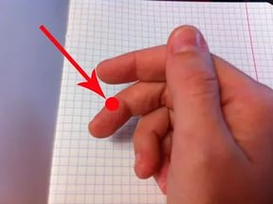**Яркая точка.** Довольно простой способ научить ребенка, держать корректно ручку - это нарисовать на верхней фаланге среднего пальца цветной круг, и «уложить» в него ручку. Такую же отметину нужно нарисовать и на карандаше в том месте, где он соприкасается с пальчиком.

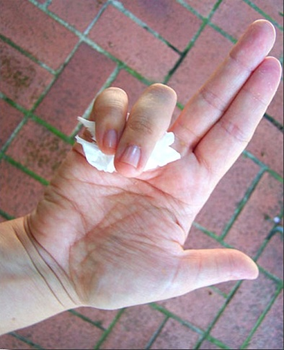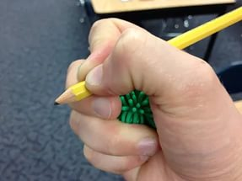**Убегающая салфетка**. Очень действующий способ – взять половину простой салфетки и положить ее в кулачек ребенку. Целая салфеточка для него получится большой и неудобной, поэтому и берем только половину. Затем попросить эту салфеточку прижать к ладони двумя пальчиками – мизинцем и безымянным. А оставшимися пальчиками (остались 3) просим ребенка взять ручку так, что бы наша салфетка не убежала. Как ни странно, ребенок при таком способе довольно легко и быстро берет ручку правильно**.** Можно попробовать зажать в руке мягкий резиновый шарик

**Играем в дарс.** При метании дротиков, пальцы располагаются на нем точно так же, как при письме на ручке. Поэтому, с ребенком представляем, что карандаш это дротик, а лист бумаги – важная цель, и плавно попасть по ней вашим «дротиком» - просто необходимо.

Хороши для малышей ТРЁХГРАННЫЕ карандаши. И только затем можно переходить к ручке с резиновым упором, что бы пальчики не скользили. Слишком толстые или тонкие ручки – тоже не годятся. Ручка не должна быть толще 7 мм.

**Для того, что бы научить ребенка правильно держать ручку и карандаш, нужно с ранних лет развивать его мелкую моторику**.

*Для этого нужно проделывать несложные упражнения:*

* *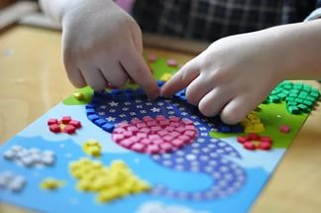делать пальчиковую гимнастику, или пальчиковые игры;*
* *перекатывать*

*бусинки между пальчиками и нанизывать на нитку;*

* *самостоятельно вырезать фигуры ножницами;*
* *учиться завязывать всевозможные узелки;*
* *учиться пришивать пуговки;*
* *рисовать самому и заштриховывать;*
* *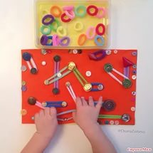лепить из теста или пластилина;*
* *заниматься на турниках, на которых нужно обхватывать что-то пальчиками.*